50-prozentiges Umsatzplus im Jahr 2024: Hisense kurbelt den TV-Markt an

EURO-Effekt und technologische Innovationen sorgen für einen positiven Gesamttrend

Mit Jahresbeginn 2024 hat die Hisense Gorenje Austria GmbH den Vertrieb von Hisense-TV-Geräten in Österreich in vollem Umfang übernommen. Die erste Bilanz von Geschäftsführer Andreas Kuzmits und Spartenleiter Dietmar Pils fällt überaus positiv aus: Während die Branche insgesamt ein leichtes Wachstum verzeichnen dürfte, gingen die Umsätze von Hisense um rund 50 Prozent nach oben. Das exakte Plus wird nach dem ebenfalls erfreulich angelaufenen Weihnachtsgeschäft feststehen.

Wien, 19. Dezember 2024 – „Wir sind aus einer guten Ausgangslage gestartet, konnten unsere Position weiter verbessern und tragen damit wesentlich zur generellen Erholung der Branche bei“, betont Andreas Kuzmits, Geschäftsführer von Hisense Gorenje Austria. Konkret ist Hisense, 2023 umsatzmäßig noch zwischen den Positionen vier und fünf gependelt, nun die klare Nummer drei am rot-weiß-roten TV-Markt.

Eine detaillierte Aufschlüsselung zeigt, dass dies nicht zuletzt der starken Präsenz der Marke während der Fußball-EURO im Juni und Juli zu verdanken ist. Im Zuge des Sport-Highlights hatte sich Hisense im wichtigen Segment 66 bis 75 Zoll zwischenzeitlich sogar auf Platz zwei des Umsatz-Rankings vorgeschoben. „Das zeigt, dass unser Potenzial in Österreich noch nicht ausgeschöpft ist. 2025 wollen wir daher an die erfreuliche Entwicklung anschließen und noch mehr Kundinnen und Kunden von unseren Produkten überzeugen“, gibt Dietmar Pils, Leiter der TV-Sparte bei Hisense Gorenje Austria, die Richtung für das neue Jahr vor.

Nachfrage nach Großgeräten steigt
Gelingen soll dies nicht zuletzt mit Großgeräten. Bilddiagonalen bis 75 Zoll – das sind knapp zwei Meter – sind längst marktüblich. Aber weil sich der Fernseher in vielen Haushalten zum Mittelpunkt des Wohnbereichs entwickelt, steigt die Nachfrage nach noch größeren Screens. Hisense hat hier weltweit eine Vorreiterrolle übernommen und ist der globale Marktführer im 100-Zoll-Segment.

Der nächste Schritt ist ein 110-Zoll-Gerät, das ab Jänner in Österreich erhältlich sein wird. Es wurde heuer auf der Fachmesse CES in Las Vegas vorgestellt und erhielt dort einen Innovationspreis. Dank Mini-LED-Technologie erreicht es Helligkeitswerte bis zu 10.000 Nits und ist in 40.000 Cluster eingeteilt, die vom HiView-X-Prozessor unabhängig angesteuert werden und für ein noch nie dagewesenes Kontrasterlebnis sorgen. „Neben Privathaushalten sprechen wir mit diesem speziellen Produkt auch die Gastronomie und Tagungsveranstalter in der Hotellerie an. Selbst für kleinere Public-Viewing-Events ist dieses Gerät gut geeignet“, ist Andreas Kuzmits überzeugt.

Marktführerschaft bei Laser-TVs wird mit 150-Zoll-Projektor untermauert
Doch Hisense geht noch einen Schritt weiter: Auf der Entwicklungskonferenz „Light of the Future“ wurde ein Laser-TV vorgestellt, der bestechend scharfe Bilder mit 150 Zoll (3,80 Meter) auf eine Leinwand projiziert. Mit 58,4 Prozent globalem Marktanteil ist Hisense schon jetzt klarer Weltmarktführer im zukunftsträchtigen Laser-TV-Bereich.

-------------------------

Über Hisense Gorenje Austria
Gorenje ist einer der größten Hersteller von Haushaltsgeräten in Europa. Die österreichische Niederlassung – seit Jänner 2023 offiziell die „Hisense Gorenje Austria GmbH“ – besteht mit eigenem Standort seit 1975, die Zentrale befindet sich in Wien. Hisense Gorenje Austria verzeichnete im Jahr 2023 inklusive des Unterhaltungselektronik-Segments 39,0 Millionen Euro Umsatz. Das Produktsortiment umfasst Kühl-/Gefriergeräte, Waschmaschinen, Waschtrockner und Wäschetrockner, Geschirrspüler, Küchengeräte, Küchen- und Haushaltskleingeräte, Warmwasserspeicher sowie Klimageräte.

Gorenje ist außerdem ein verlässlicher Partner im Einbaubereich (Backöfen bzw. Herde, Kochfelder, Dunstabzugshauben, Mikrowellen) und somit ein Vollsortiment-Anbieter für den Haushalt.

2018 wurde das Unternehmen ein Teil der Hisense Europe Group und profitiert somit vom Zugang zu den Ergebnissen umfangreicher F&E-Aktivitäten des Mutterkonzerns. Hisense, in China beheimatet und einer der weltweit führenden Hersteller von Unterhaltungselektronik, betreibt 16 Zentren für Forschung und Entwicklung. Rund fünf Prozent des Gesamtumsatzes von 27 Milliarden US-Dollar werden investiert, um in allen Produktsegmenten ein Vorreiter für technologische Innovationen zu bleiben.

Bildinformation

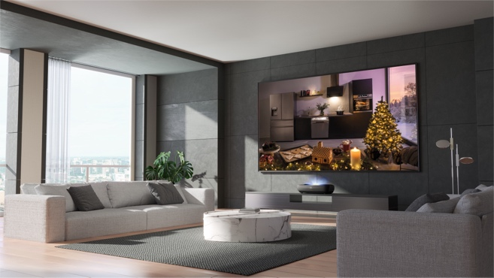 | Abb. 1: Hisense baut Marktposition aus  Nicht zuletzt dank des Trends zu immer größeren Geräten hat Hisense Gorenje Austria seine Position am österreichischen TV-Markt 2024 deutlich verbessert.  © Hisense Gorenje Austria
 | Abb. 2: Andreas Kuzmits, GF von Hisense Gorenje Austria  Geschäftsführer Andreas Kuzmits kann nach dem ersten Jahr Alleinverantwortung für den Hisense-TV-Vertrieb in Österreich eine erfreuliche Bilanz ziehen.  © Hisense Gorenje Austria

Ihre Ansprechpartner:innen

Kontakt:  Nicole Madaras  Hisense Gorenje Austria GmbH  T: +43 660 9293866  nicole.madaras@gorenje.com | Kontakt für Presseanfragen:  Daniel Holzbauer  plenos – Agentur für Kommunikation  T: +43 676 83786277  daniel.holzbauer@plenos.at

